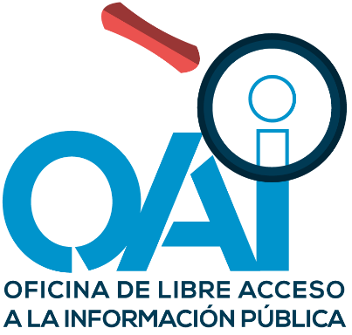
OFICINA DE LIBRE ACCESO A LA INFORMACIÓN PÚBLICA

Estadísticas de Quejas, Reclamaciones y Sugerencias recibidas y atendidas a través del Sistema 311 durante el trimestre: JULIO-SEPTIEMBRE- 2022

Tabla I. Cantidad de quejas, reclamaciones y sugerencias recibidas por estado, según mes.
Estado | Meses (Año 2922) |  |  | Total general
 | Julio | Agosto | Septiembre
Cerrado | 15 | 63 | 23 | 101
En proceso de investigación | 3 | 11 | 7 | 21
Total | 18 | 74 | 30 | 122

Tabla II. Cantidad de casos recibidos por tipo. |  |  | Tabla III. Cantidad de casos Recibidos a través de la DIGEIG*
Tipo de caso | Frecuencia |  | Tipo de Caso | FRECUENCIA
Quejas | 79 |  | Quejas | 0
Reclamaciones | 40 |  | Reclamaciones | 0
Sugerencias | 3 |  | Denuncias | 10
Total | 122 |  | Sugerencias | 0
 |  |  | Total | 10

Total de casos | 132

*Dirección General de Ética e Integridad Gubernamental (DIGEIG)

Informe actualizado al día 15 de octubre de 2022.

